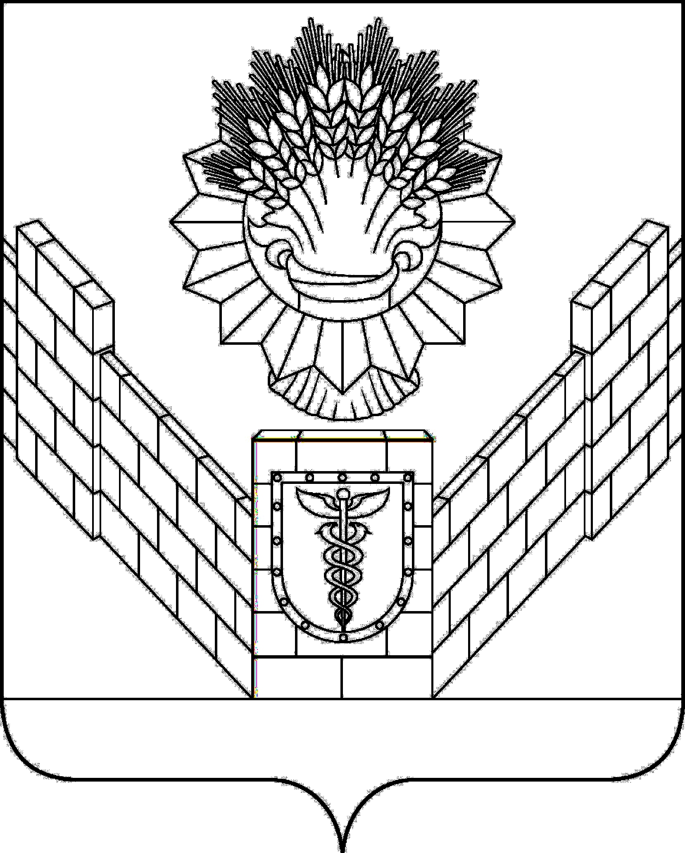

АДМИНИСТРАЦИЯ
ТБИЛИССКОГО СЕЛЬСКОГО ПОСЕЛЕНИЯ
ТБИЛИССКОГО РАЙОНА

ПОСТАНОВЛЕНИЕ
от 26.04.2017 г. № 158
ст-ца Тбилисская

О внесение изменений в постановление администрации Тбилисского сельского поселения Тбилисского района от 19 июня 2015 года № 416 «О размещение нестационарных торговых объектов на территории Тбилисского сельского поселения Тбилисского района»

Руководствуясь статьями 8,32,66 устава Тбилисского сельского поселения Тбилисского района, п о с т а н о в л я ю:
1. Внести следующее изменение в постановление администрации Тбилисского сельского поселения Тбилисского района от 19 июня 2015 года № 416 «О размещение нестационарных торговых объектов на территории Тбилисского сельского поселения Тбилисского района»:
в приложении № 3:
вывести из состава комиссии по проведению конкурса на право размещения нестационарных торговых объектов на территории Тбилисского сельского поселения Тбилисского района (далее - Комиссия):
Трайца Валерия Валерьевича - председатель комиссии;
Кухтинова Алексея Николаевича - член комиссии.
ввести в состав комиссии:
Чвикалова Виктора Алексеевича;
Лазареву Евгения Алексеевну
2. Отделу делопроизводства и организационно-кадровой работы администрации Тбилисского сельского поселения Тбилисского района (Разночинцева) обеспечить размещение настоящего постановления на официальном сайте администрации Тбилисского сельского поселения Тбилисского района в информационно-телекоммуникационный сети «Интернет».
3. Контроль за выполнением настоящего постановления оставляю за собой.
4. Постановление вступает в силу со дня его обнародования.

Глава Тбилисского сельского
поселения Тбилисского района В.А. Чвикалов

